Motivering av varför Grupp 13 förtjänar att vinna nominering av bästa samarbete

Vi anser att vårt projekt förtjänar att vinna eftersom samarbetet verkligen var något viktigt som vi prioriterade under projektveckorna.

Precis som många andra grupper, var vi en grupp byggt på olika styrkor och erfarenheter. Att det båda jämna antal designers och kodare gjorde att vi kunde komplettera varandra rätt bra. Vi delade upp arbetet baserat på styrkor och svagheter som varje individ hade, men hjälptes också åt när det behövdes.

Vi använde planeringsverktyg som figma i projektet och hade regelbundna check-in för att hålla koll på hur det gick. Vi satte tydliga mål på vad vi ville uppnå, genom avstämningar kunde vi följa upp vårt arbete, justera planen och målet vid behov samt säkerställa att alla i gruppen var delaktiga och uppdaterade.

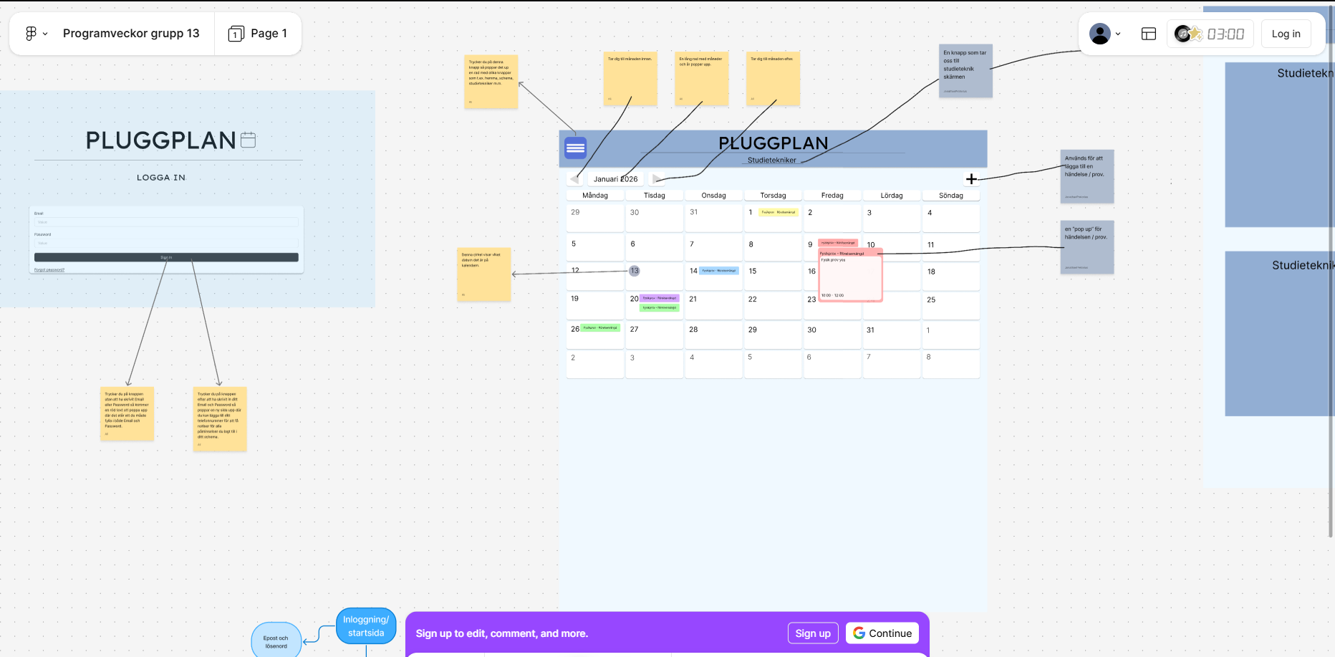
(Figma-planeringsverktyg)

En grundläggande del av vårt samarbete var kommunikationen. Vi var öppna med våra idéer och vågade säga vad vi tyckte, samtidigt som vi lyssnade på varandra. Det gjorde att vi kunde utveckla våra idéer och sammanställa för att uppnå ett bättre slutresultat.

Ett exempel på vårt samarbete var när vi stötte på ett problem som involverade Github. Istället för att försöka lösa det individuellt, tänkte kodarna ut olika lösningar. Genom detta kunde vi hitta en mer genomtänkt lösning.

Vi har också bifogat bilder som visar hur vi har jobbat under processen och man kan tydligt se hur samarbetet har påverkat slutresultatet. Detta styrker hur samarbetet haft en direkt påverkan och ger en tydlig bild av hur vi har arbetat tillsammans.

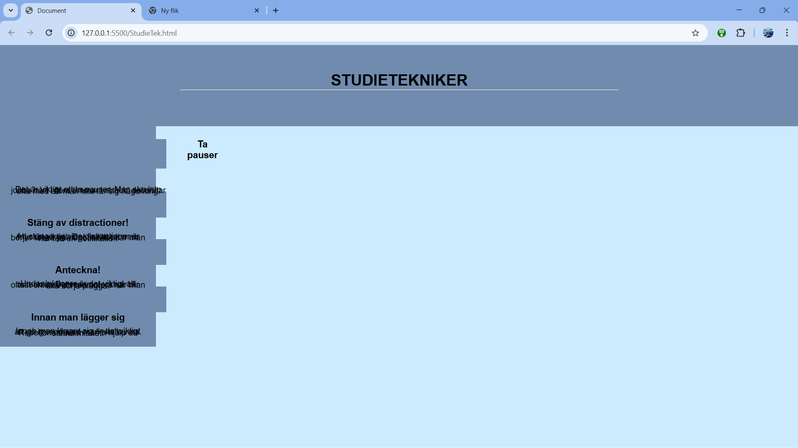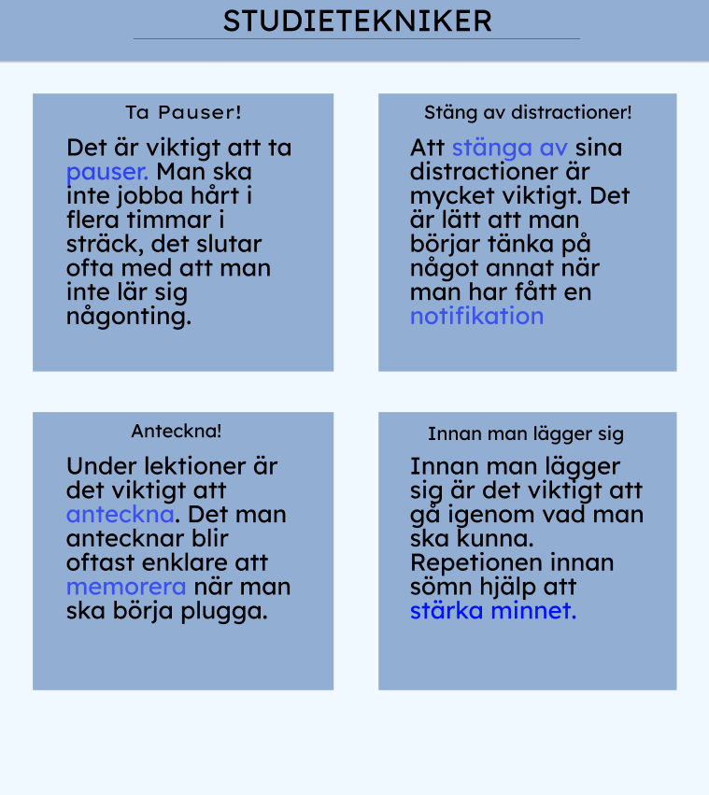
(För och efter bild på studieteknik sidan. Vänster är under kodningsprocessen, höger är slutresultatet )

Sammanfattningsvis så har vårt projekt byggts på stark laganda, tydlig kommunikation och ett arbetssätt där alla i gruppen bidrar till något som hjälper oss att gå fram mot mål. Samarbete har därför inte bara varit en del av processen, utan själva nyckeln till grupp trettons framgång.

Extra Bilder:

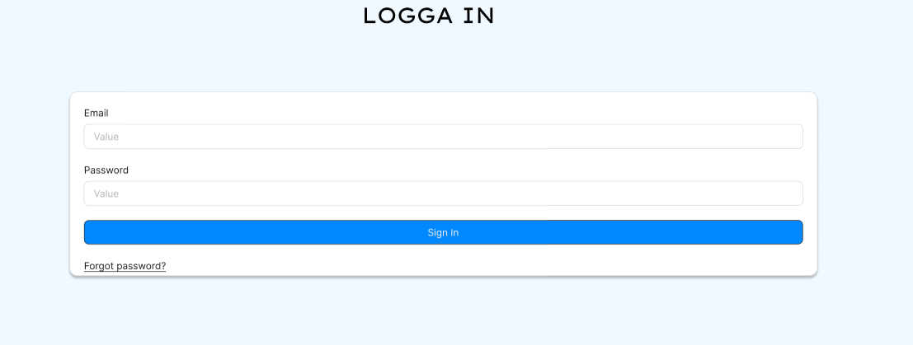
(Login sida)

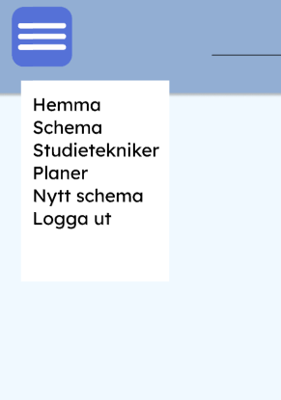
(Sidomeny för enklare navigation)

